4月理论学习（承叶）
【论文题目】 | 《浅谈小学数学实验教学》
【学习摘要】 | 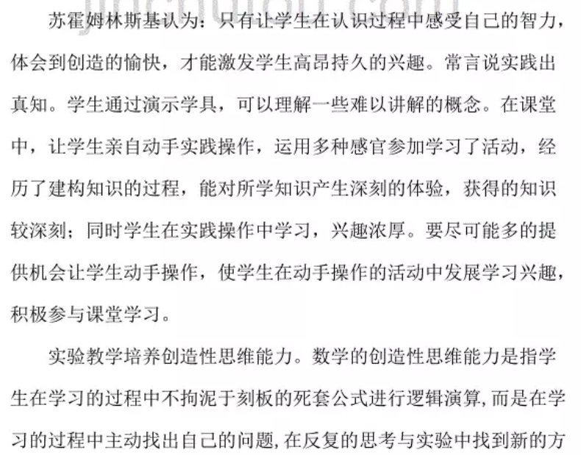  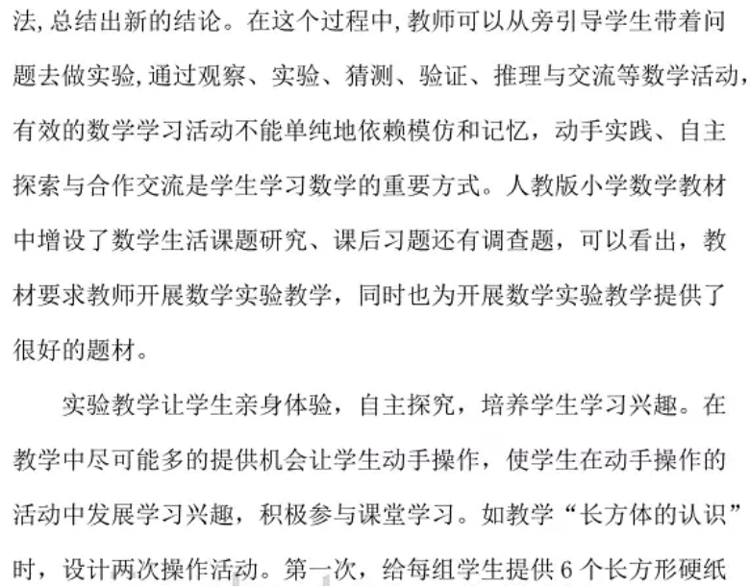  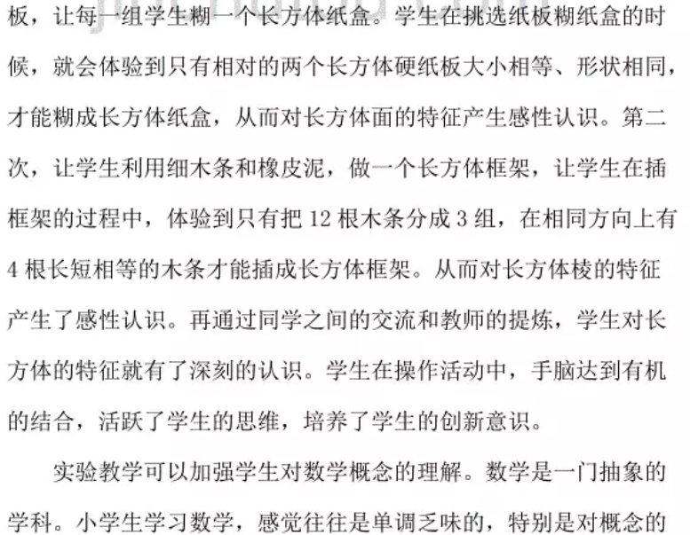  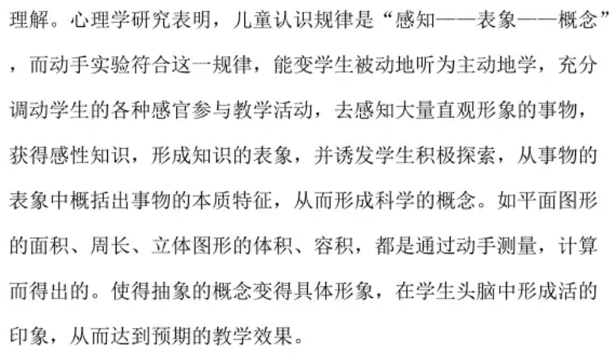
【学习反思】 | 学生可以通过数学实验解决大疑问  学习角的认识后，课上笔者提出，放大镜能放大物体，那么把一个15”的角放在能放大10倍的放大镜下，所看到的角是多少度?开始时，大部分学生都认为所看到的角是150°。当教师和部分学生指出:放大镜虽然能放大物体，但却没有改变它的形状，在放大镜的下面构成的角的两条射线的位置并没有变化，也就是角的两边张开的角度没有变，角还是那么大，放大镜仅是把图形的每个部分成比例地放大，而没有改变图形的形状。但还有小部分学生坚持自己的立场放大为150°也有小部分学生将信将疑。笔者说:谁能想个办法来证明这个问题。有的学生说:在放大镜上量一量。但由于放大镜上成的虚像，放大镜在手里不停地摇晃，量起来也真不容易。于是笔者想到了实物投影仪，于是，就画了一个15”的角，放在投影仪上并放大10倍。请坚持自己的立场放大为150”的学生用量角器在屏幕上量一量，发现还是15°，终于疑云全消。“我现在明白了这个问题，放大镜能放大许多东西，唯一不能放大角。实验虽小却解决了学生心头的大疑问，帮助学生解惑释疑、使学生茅寨顿开。  学生可以在数学实验中发现规律  在教学三角形内角和是180°时，有的学生将大大小小各种不同的三角形的三个角分别往内折，三个角刚好组成一平角，所以为180度，有的把三个内角撕下来，三个顶点拼在一起成为一个平角;也有的用量角器量出每个角的大小，再把三个角的度数加起来是多少度?学生在实验中不断的感受到三角形的内角和是180°

